FARKLI DUYGULAR YAŞANIYOR
Gelişim Alanı: | Sosyal Duygusal
Yeterlik Alanı: | Duyguları Anlama ve Yönetme
Kazanım/Hafta: | Durum ve olayların bireylerin duygularına etkisini fark eder / 19. Hafta
Sınıf Düzeyi: | 3. Sınıf
Süre: | 40 dk. (Bir ders saati)
Araç-Gereçler: | - Çalışma Yaprağı-1  - Çalışma Yaprağı-2  - Çalışma Yaprağı-3
Uygulayıcı İçin Ön Hazırlık: | - Etkinlikten önce Çalışma Yaprağı-1, Çalışma Yaprağı-2 ve Çalışma Yaprağı-3 sınıftaki öğrenci sayısı kadar çoğaltılır.
Süreç (Uygulama Basamakları): | - Etkinliğin amacının yaşanılan durum ve olayların duygularımıza etkisini fark etmek olduğu açıklanır.  - Tahtaya “Duygu” kelimesi yazılır. Öğrencilere “Bu kelime size ne çağrıştırıyor?” diye sorulur. Alınan cevaplar tartışılır.  - Öğrencilerden alınan çağrışımlardan yola çıkılarak duygunun aşağıdaki açıklamadan yararlanılarak tanımı yapılır.  “Duyguları en basit şekilde bir kişiye veya bir olaya verdiğimiz tepkiler olarak tanımlayabiliriz.”  - Çalışma Yaprağı-1 öğrencilere dağıtılır ve aşağıdaki yönerge verilir:  “Çocuklar şimdi size çalışma yaprağında yer alan örnek olayı okuyacağım. Sizden istediğim örnek olayın sizde hangi duyguları hissettirdiğine odaklanmanız. Okumam bittikten sonra ise örnek olayın altındaki sorulara cevaplarınızı yazmanızı isteyeceğim. ”  - Öğrencilere çalışma yaprağında yer alan soruları cevaplamaları için belirli bir süre verilir. Daha sonra aşağıdaki tartışma soruları öğrencilere yöneltilerek öğrencilerin duygu ve düşüncelerini paylaşmaları cesaretlendirilir.  - Böyle bir olay yaşamış olsanız siz hangi duyguları hissederdiniz?  - Böyle bir olay karşısında anneniz hangi duyguları hissederdi?  - Herkes bu durum karşısında aynı duyguları mı hissetti?  - Farklı duygular yaşanıyorsa bunun sebebi neler olabilir?  - Daha sonra öğrencilere Çalışma Yaprağı-2 dağıtılır ve Çalışma Yaprağı-1’deki örnek olayın devamı olduğu söylenir. Örnek olay okunur ve öğrencilere örnek olayın altında yer alan soruların cevaplarını yazmaları için belli bir süre verilir.  - Sonrasında öğrencilere aşağıdaki tartışma soruları yöneltilerek etkinlik devam ettirilir.  - Örnek olayların sonunda hangi duyguları hissettiniz?  - Duygularınız durumdan duruma değişti mi?  - Duygularınızın değişmesine neler neden oldu?  - Sizin bu olaylara benzer yaşantılarınız oldu mu?  - Aşağıdaki açıklama ile etkinlik sonlandırılır:  “Duygular insan hayatının ayrılmaz parçası olarak, günlük yaşamımızın merkezinde yer alır. Duygularımız karşılaştığımız olayları değerlendirmemiz sonucunda ortaya çıkar. Bu nedenle yaşanılan her olay insanların duygularının farklılaşmasına neden olur.”
Kazanımın Değerlendirilmesi: | - Öğrencilere bir hafta boyunca kendilerini gözlemlemeleri ve yaşadıkları olayları düşünmeleri istenir. Yaşadıkları olaylardan birini yeni duygu yaratacak şekilde baştan yazmaları istenir. Bir sonraki hafta gönüllü öğrencilerden yazdıkları senaryolar dinlenir ve yazılan tüm senaryolar sınıftaki “Değişen Olaylar Değişen Duygular” adlı panoya asılır.  - Öğrenciler yazdıkları senaryoları aileleri ile paylaşıp bugün yapılan etkinliğin amacı üzerinden konuşmalar gerçekleştirebilirler.
Uygulayıcıya Not: | Özel gereksinimli öğrenciler için;  - Çalışma yaprağı 1 ve 2 de yer alan yazılı materyallere Braille yazı eklenebilir ya da punto büyütülerek materyal desteği sağlanabilir.  - Çalışma yaprağı 3’de duygularını yazmaları yerine resim çizerek ifade etmeleri sağlanarak öğrenme ürünleri farklılaştırılabilir.  - Etkinliğin tamamlanması için ek süre verilebilir.
Etkinliği Geliştiren: | Özge Tığlı

Çalışma Yaprağı-1
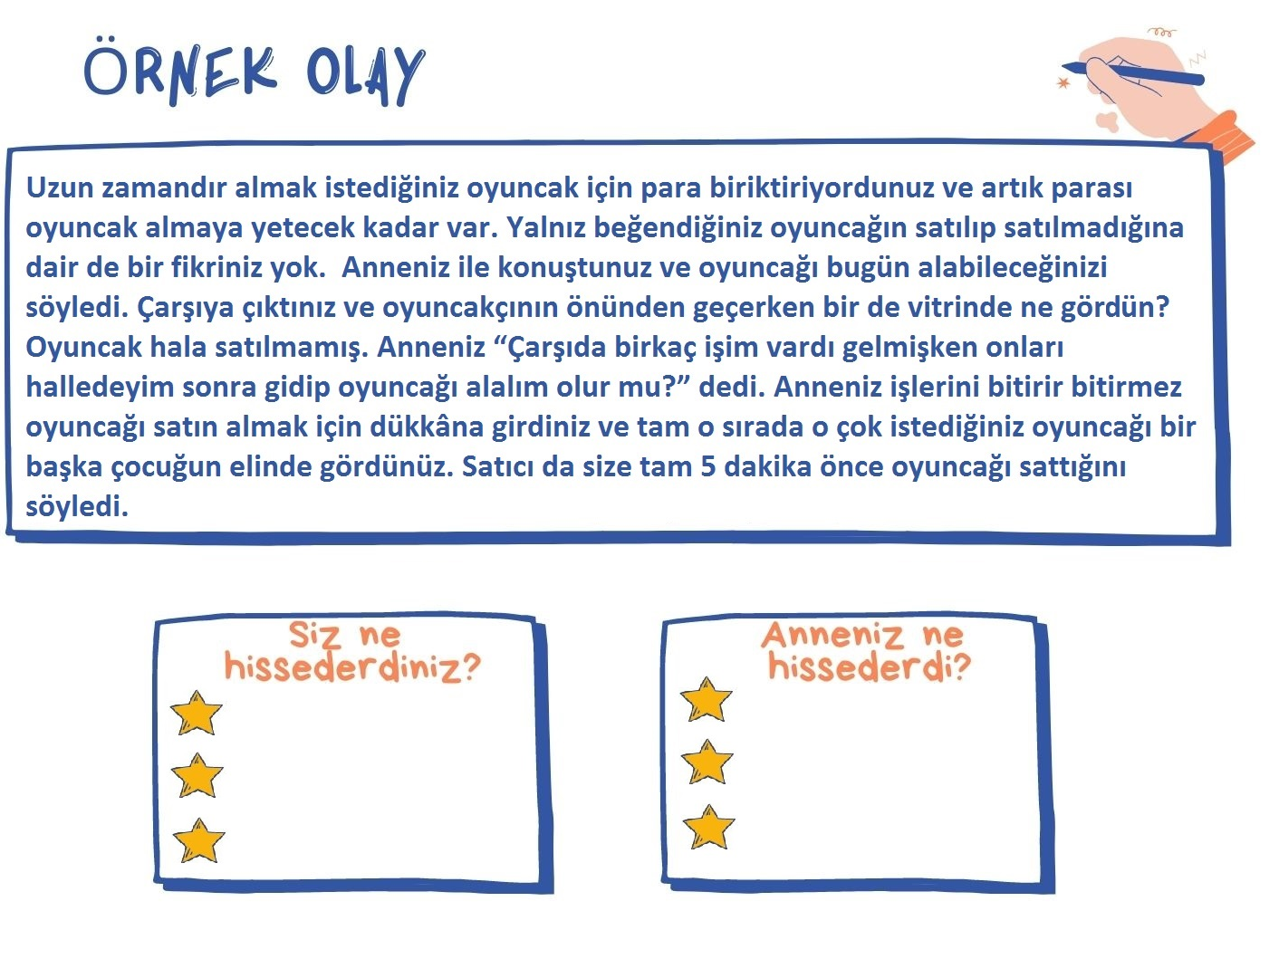

Çalışma Yaprağı–2
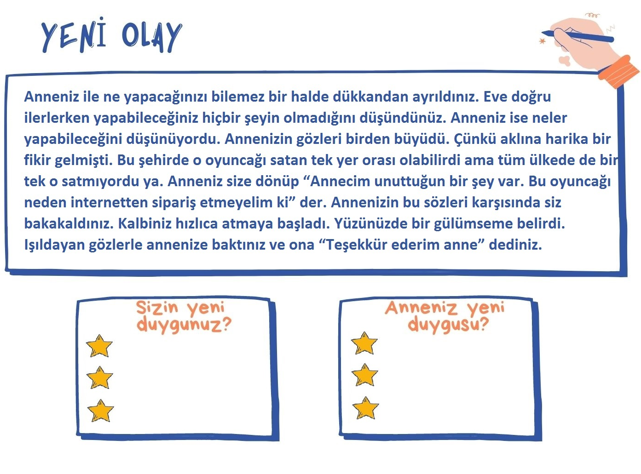

Çalışma Yaprağı–3
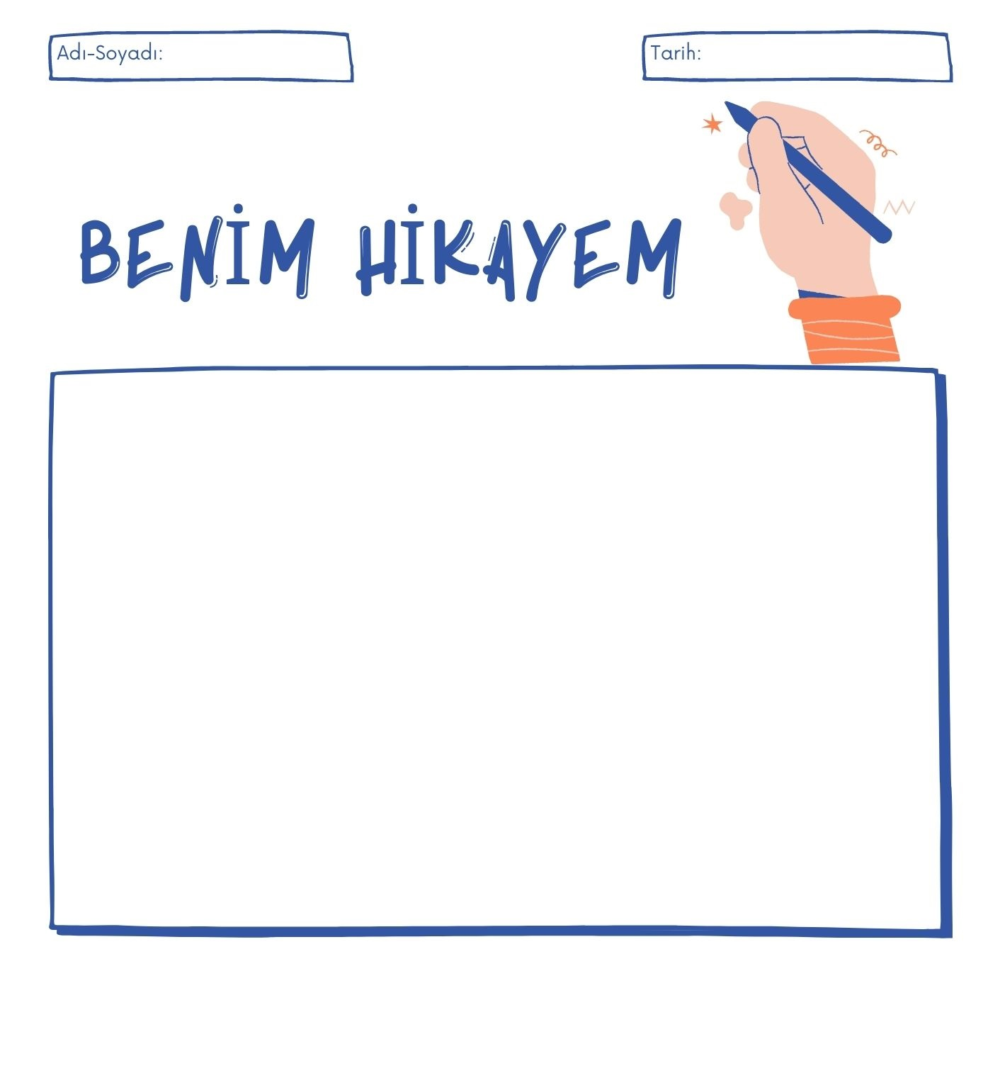

Kaynakça
Taşbaş, E. H. O. Çatışma Ve Çatışma Çözümü Sürecinde Duyguların Rolü. Muhakeme Dergisi, 2(2), 8-18.

